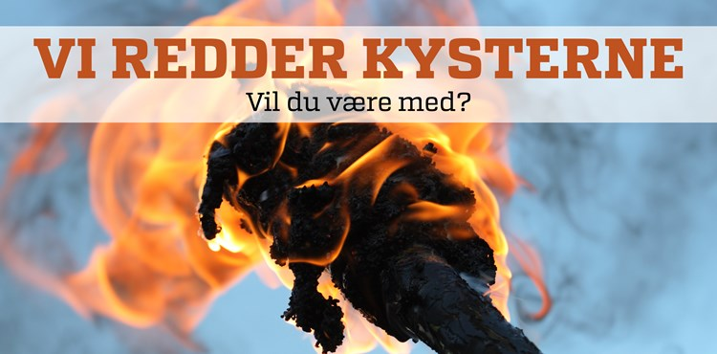

Vi redder kysterne - Bornholm!

Det er ved at være sidste udkald for at gøre indvending mod regeringens beslutning om at lempe på beskyttelsen af de danske kyster.
Den 31. januar mødes vi ved Hammerfyret, Fyrvejen 15, Sandvig, hvor vi sammen tænder et bål og viser regeringen, at vi ikke bakker op om deres forslag. Bålet tændes kl. 16.00.
Denne event er en del af en større national event, hvor der tændes bål og fakler rundt om på kysterne i hele Danmark, så vi i fællesskab kan stå sammen og beskytte vores frie danske kyster!

Vi håber på en smuk solnedgang og der vil derudover være mulighed for bålristede popcorn for store og små.

Ved regn og blæst aflyser vi på hjemmesiden www.dn.dk/Bornholm

På gensyn
DN Bornholm

